为贯彻落实《退役军人事务部等七部门关于全面做好退役士兵教育培训工作的指导意见》（退役军人部发〔2021〕53号）、《教育部办公厅关于做好2022年普通高等学校普通专升本考试招生工作的通知》（教学厅〔2021〕8号）、《广东省2022年普通高等学校普通专升本招生工作规定》（粤招办〔2021〕33号）、《关于做好广东省2022年普通高等学校专升本免文化课考试招收退役大学生士兵工作的通知》（粤招办普〔2022〕14号）等文件精神，现制定广东医科大学2022年退役大学生士兵免文化课考试普通专升本招生简章。
一、招生对象及报考条件
（一）招生对象
遵守中华人民共和国宪法和法律，身体状况符合相关要求，在广东省应征入伍且符合下列条件之一：
1.普通高职（专科）毕业生应征入伍退役的人员；
2.普通高职（专科）在校生（含高校新生）应征入伍，退役后完成高职（专科）学业的人员。
（二）下列人员不得报考
1.具有普通高等学历教育资格的高校非应届毕业在校生（含保留学籍的学生）；非全日制专科毕业生（如成人教育、自学考试、网络教育）。
2.因违反国家教育考试规定，被给予暂停参加普通普通专升本招生考试处理且在停考期内的人员；
3.因触犯刑律已被有关部门采取强制措施或正在服刑者；
4.不符合报考条件的其他人员。
二、报名方式、资格审核及报考费
（一）报名时间及方式
具体报名办法详见《关于做好2022年退役大学生士兵普通专升本网上报名工作的通知》（粤招办普〔2022〕7号）。
（二）退役士兵资格及立功材料审核
报名结束后，省招生办将初审通过的考生名单及立功材料分送省征兵办、省退役军人事务厅审核；审核通过的考生由省招生办公示后（公示期十天），获得退役大学生士兵报名资格；审核不通过的考生取消报名资格。公示结束后，省招生办为获得退役大学生士兵报名资格的考生派发正式考生号。
三、招生专业及计划

2022年我校退役大学生免文化课考试专升本拟招生专业为护理学、药学、中药学、预防医学四个专业，招生计划共10人。我校招生专业有前置专业要求，具体招生专业目录如下：
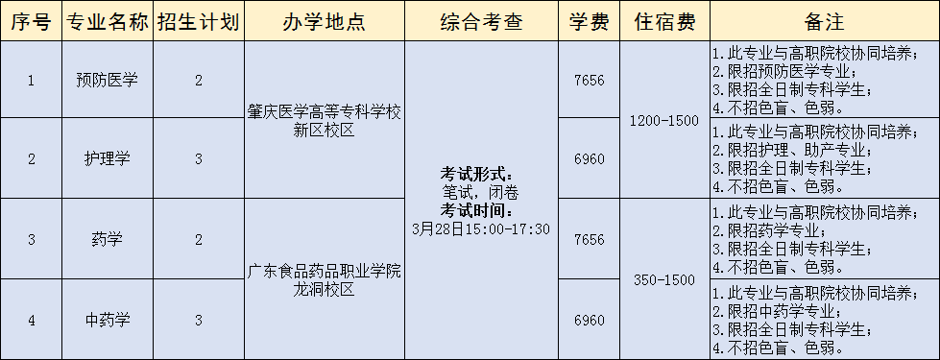

四、综合考查方式
符合退役大学生士兵报名资格的考生免文化课考试，并按规定参加我校自行组织的能力测试综合考查，考试时间初定于3月28日15:00-17:30，届时以广东省教育考试院公布为准。具体考试要求详见附件2。
五、报考费
报名考生需交综合考查报考费40元/科。缴费时间为3月5-10日；请考生将报考费转至我校银行账户（学校名称：广东医科大学；账户：2010027319200016139；开户行：工行东莞市大岭山支行），备注好考生姓名以便核对。
交费成功的考生才能参加编排考场座位，否则视为放弃报名资格。交费后自动放弃考试资格的，不予退回报考费。
六、准考证及考场
考生于3月20日后，自行在“广东医招生”小程序查阅考场相关信息，具体流程请关注“广东医科大学招生办公室”微信公众号。
七、志愿填报
2022年退役大学生士兵普通专升本志愿填报方式按广东省教育考试院另文通知要求进行填报。
八、录取
（一）退役大学生士兵招生投档按招生计划1:1投档。
（二）投档时根据考生志愿及综合考查成绩，依照“分数优先、遵循志愿”的原则，由高分到低分进行择优投档录取。综合考查成绩相同的，根据考生志愿，同时投档，追加计划录取。
（三）符合退役士兵报考条件，且在服役期间荣立三等功及以上奖励的考生，可申请免试录取。
（四）在退役大学生士兵录取阶段已被录取的考生，不再参加后续的普通专升本投档录取。
（五）从2022年起，对享受免文化课考试政策被录取后未报到、自行放弃入学资格的退役大学生士兵，不再享受免试普通专升本政策。
（六）对弄虚作假获得报名资格的，一经发现，取消报名资格；对违规录取及其他不符合录取资格的考生取消录取资格或入学资格。
九、在校学习期间的管理
（一）按照教育部的有关规定，在新生入学时要对新生专科学历等报名资料进行复核，复核未通过的不予新生学籍电子注册，并按规定取消入学资格。学生入学学籍注册后三个月内，我校将对学生人员身份、前置学历条件、身心健康情况等入学资格情况进行复查，复查不合格者，取消学籍。
（二）新生入学后的体检复检工作，我校按照有关规定组织进行。体检标准参照教育部、卫生部、中国残疾人联合会《关于印发<普通高等学校招生体检工作指导意见>的通知》（教学〔2003〕3号）、《教育部办公厅 卫生部办公厅关于普通高等学校招生学生入学身体检查取消乙肝项目检测有关问题的通知》（教学厅〔2010〕2号）及教育部《关于明确慢性肝炎病人并且肝功能不正常的具体判定标准的函》（教学司函〔2010〕22号）要求执行，复检不合格者取消入学资格。
（三）普通专升本为国家任务生，秋季入学，全日制脱产学习，单独编班插入本科专业三年级学习（预防医学专业插入本科专业四年级学习），并按插入年级的管理办法进行管理。普通专升本学生毕业时，其毕业证书上标注“在本校 XX 专业专科起点本科学习”，学习时间按进入本科阶段学习和颁发毕业证实际时间填写。
十、毕业与就业
普通专升本修完本科教学计划规定的课程，获得相应学分，德、智、体考核合格，符合相应专业人才培养规格，达到学校毕业要求的，准予本科毕业，发给本科毕业证书。符合《中华人民共和国学位条例》规定者，授予相应的学士学位。普通专升本毕业后的就业办法，与普通高校本科毕业生相同。
十一、咨询、监督与申诉
（一）招生咨询
咨询电话：0769-22896175
电子邮箱：gdmuzsb-bg@gdmu.edu.cn
招生网址：http://zs.gdmu.edu.cn
咨询QQ：669128109
微信公众号：gdmuzsb(广东医科大学招生办公室）
地 址：东莞市松山湖科技园新城大道1号
（二）监督与申诉
监督电话：0769-28966227
《综合考查》考试要求
《综合考查》考试内容由时事政治、微生物学基础两部分组成，各100分，总分为200分，考试时间为150分钟。

第一部分 时事政治
（一）考试范围
时事政治考试以2021年国内国际发生的重大事件为主要命题范围，可参考中宣部和新华社发布的相关消息，不指定参考书目。
（二）考试形式及试卷结构
- 考试题型：单选题、多选题和简答题。
- 题型分值比例：单项选择题60％、多项选择题20％、简答题20％。
第二部分 微生物学基础
（一）考试范围
学习单元一 绪论
一、微生物概述：微生物的命名原则
二、微生物学概述：微生物学的发展简史
学习单元二 微生物的形态观察
项目一 细菌的形态观察
一、细菌的形态与大小：细菌的形态特点
二、细菌的细胞结构：细胞壁的结构、革兰染色的原理、细菌的特殊结构
三、细胞的繁殖特点
四、细菌的培养特征
五、细菌的致病性
六、细菌感染的类型
项目三 霉菌的形态观察
一、霉菌的形态与结构
项目四 病毒及其他微生物的形态观察
一、病毒
三、其他原核微生物
学习单元三 微生物的营养与代谢
项目一 微生物的培养
一、微生物的营养
二、培养基
三、微生物的纯培养
四、微生物的培养方法
项目二 微生物的代谢及调节
一、微生物代谢概述
学习单元四 微生物的生长与控制
项目一 微生物生长曲线的测定
一、微生物的生长
学习单元五 微生物菌种的选育与保藏
项目一 微生物菌种的选育
一、微生物的遗传变异
二、从自然界分离筛选菌种
三、基因突变
四、诱变育种
五、基因重组育种
七、基因工程
学习单元六 免疫学基础
一、免疫的概念与功能
二、免疫器官与免疫细胞
三、免疫球蛋白
四、补体系统
五、细胞因子
六、抗原
七、免疫应答
八、超敏反应
九、免疫学应用
学习单元七 微生物的应用
一、微生物菌体的应甩
二、微生物发酵产物的应用
三、微生物酿造食品
学习单元八 微生物与食品腐败变质
一、微生物与食品腐败变质
二、各类食品的腐败变质
学习单元九 微生物的常规检验技术
一、细菌总数的测定
二、大肠菌群的测定
（二）考试形式及试卷结构
1.考试题型：名词解释、简答题、单选题和判断题。
2.题型分值比例：名词解释10%、简答题10%、单项选题70%和判断题10%。
（三）参考教材
刘晓蓉主编：《微生物学基础》，北京，中国轻工业出版社，2017年。

